**Escuela normal de educación preescolar**

Licenciatura en educación preescolar

Sexto semestre

Ciclo escolar

2020-2021

**Curso.** Creación literaria

**Maestra.** Silvia Banda Servín

**Actividad.**

Mapa mental.

**Unidad de aprendizaje I.** Discursos literarios de la niñez.

**Competencias profesionales.**

* Integra recursos de la investigación educativa para enriquecer su práctica profesional, expresando su interés por el conocimiento, la ciencia y la mejora de la educación.

**Presentado por la alumna.**

Vannessa Jannette Solis Aldape #19

**Grado y sección**

3º B

Saltillo, Coah. 25 de marzo del 2021

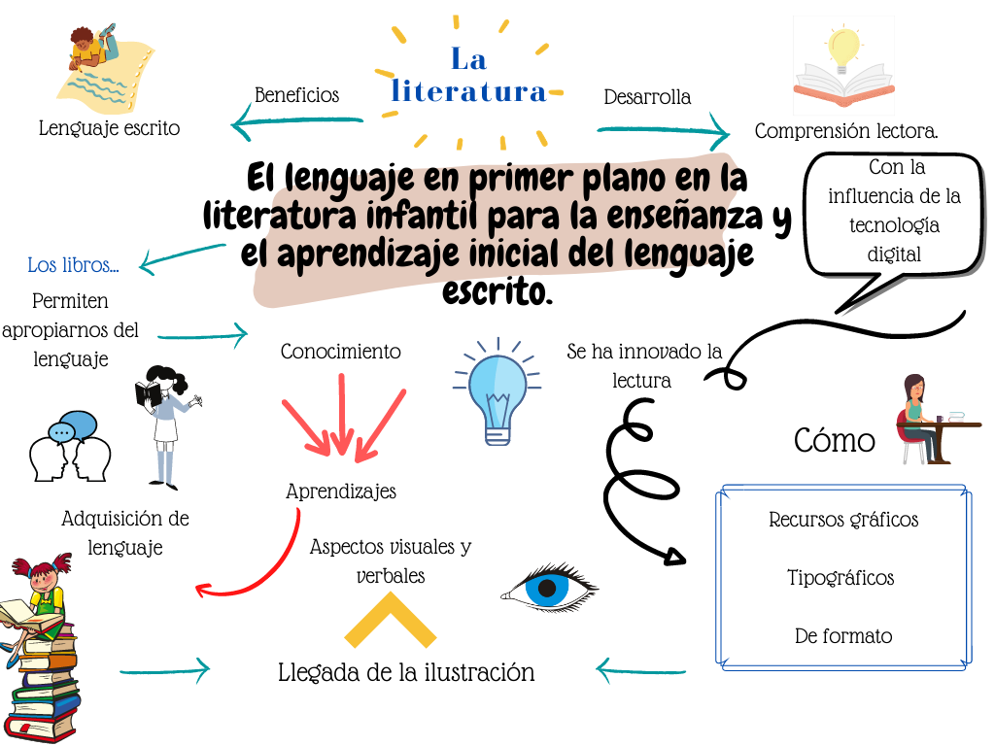

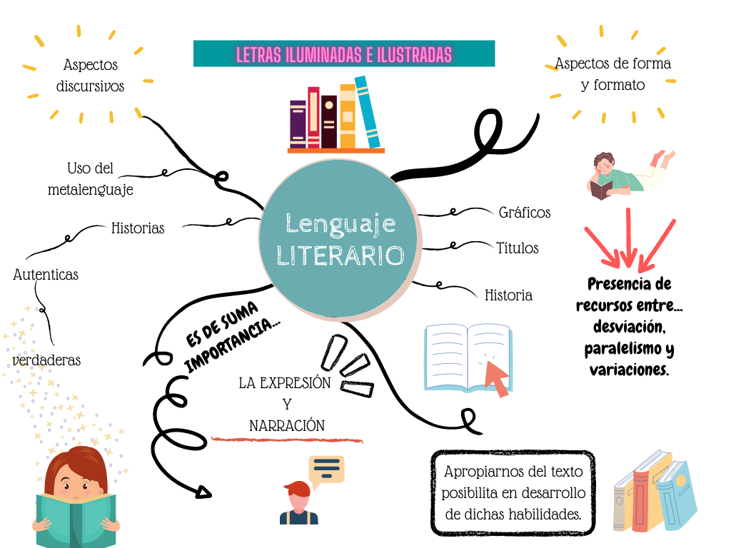

Bibliografia

El lenguaje en primer plano en la literatura infantil para la enseñanza y el aprendizaje inicial del lenguaje escrito

ANGÉLICA SEPÚLVEDA Y ANA TEBEROSKY.

